姓名：李洁 | 专业：物联网工程 | 班级：20181191班 | 学号：2018119114、
科目：嵌入式系统与设计 |  | 实验日期：2021/7/8
实验题目：软件定时器
【实验目的】
1.实验设备
◆ 硬件：PC机一台
◆ STM32L431RCT6
软件：keil 5
2.实验效果
在串口调试助手中可以看到，每1000 个 Tick 时候软件定时器就会触发一次回调函数，当 5000 个 Tick 到来的时候，触发软件定时器单次模式的回调函数，之后便不会再次调用了

【实验内容】
主要代码：
主函数：
int main(void)
{
//定义一个返回类型变量，初始化为 LOS_OK
UINT32 uwRet = LOS_OK;
/* 板载相关初始化 */
BSP_Init();
printf("这是一个[野火]-STM32 全系列开发板-LiteOS 软件定时器实验！\n\n");
printf("Timer1_Callback 只执行一次就被销毁\n");
printf("Timer2_Callback 则循环执行\n");
/* LiteOS 内核初始化 */
uwRet = LOS_KernelInit();
if (uwRet != LOS_OK) {
printf("LiteOS 核心初始化失败！失败代码 0x%X\n",uwRet);
return LOS_NOK;
}
/* 创建 APP 应用任务，所有的应用任务都可以放在这个函数里面 */
uwRet = AppTaskCreate();
if (uwRet != LOS_OK) {
printf("AppTaskCreate 创建任务失败！失败代码 0x%X\n",uwRet);
return LOS_NOK;
}
/* 开启 LiteOS 任务调度 */
LOS_Start();

//正常情况下不会执行到这里
while (1);
}

创建任务函数：
static UINT32 AppTaskCreate(void)
{
/* 定义一个返回类型变量，初始化为 LOS_OK */
UINT32 uwRet = LOS_OK;
/* 创建一个软件定时器定时器*/
uwRet = LOS_SwtmrCreate(5000, /* 软件定时器的定时时间*/
LOS_SWTMR_MODE_ONCE, /* 软件定时器模式 一次模式 */
(SWTMR_PROC_FUNC)Timer1_Callback,/*软件定时器的回调函数 */
&Timer1_Handle,
/* 软件定时器的 id */
0);
if (uwRet != LOS_OK) {
printf("软件定时器 Timer1 创建失败！\n");
}
uwRet = LOS_SwtmrCreate(1000,
/* 软件定时器的定时时间（ms）*/
LOS_SWTMR_MODE_PERIOD,/* 软件定时器模式 周期模式 */
(SWTMR_PROC_FUNC)Timer2_Callback,/* 软件定时器的回调函数 */
&Timer2_Handle,
/* 软件定时器的 id */
0);
if (uwRet != LOS_OK) {
printf("软件定时器 Timer2 创建失败！\n");
return uwRet;
}
/* 启动一个软件定时器定时器*/
uwRet = LOS_SwtmrStart(Timer1_Handle);
if (LOS_OK != uwRet) {
printf("start Timer1 failed\n");
return uwRet;
} else {
printf("start Timer1 sucess\n");
}
/* 启动一个软件定时器定时器*/
uwRet = LOS_SwtmrStart(Timer2_Handle);
if (LOS_OK != uwRet) {
printf("start Timer2 failed\n");
return uwRet;
} else {
printf("start Timer2 sucess\n");
}
return LOS_OK;
}

软件定时器回调函数1：
static void Timer1_Callback(UINT32 arg)
{
UINT32 tick_num1;
TmrCb_Count1++;
/* 每回调一次加一 */
LED1_TOGGLE;
tick_num1 = (UINT32)LOS_TickCountGet();
/* 获取滴答定时器的计数值 */
printf("Timer_CallBack_Count1=%d\n", TmrCb_Count1);
printf("tick_num1=%d\n", tick_num1);
}

软件定时器回调函数2：
static void Timer2_Callback(UINT32 arg)
{
UINT32 tick_num2;
TmrCb_Count2++;
/* 每回调一次加一 */
LED2_TOGGLE;
tick_num2 = (UINT32)LOS_TickCountGet();
/* 获取滴答定时器的计数值 */
printf("Timer_CallBack_Count2=%d\n", TmrCb_Count2);
printf("tick_num2=%d\n", tick_num2);
}
【实验结果】
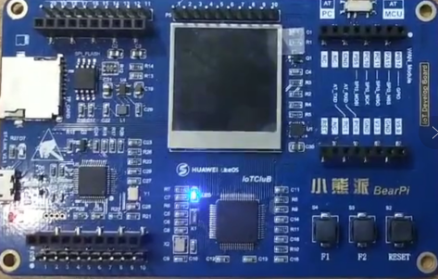
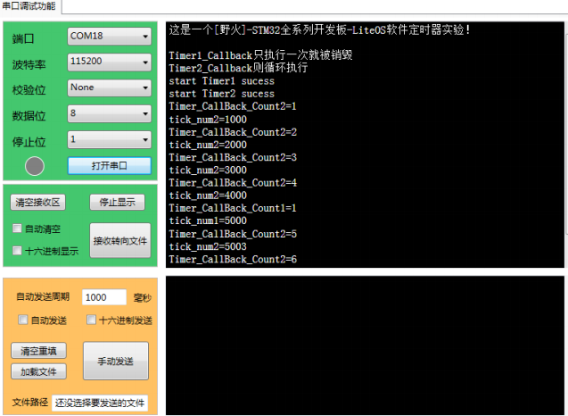
【教师评语和成绩】

成绩： 指导教师： 日期：

